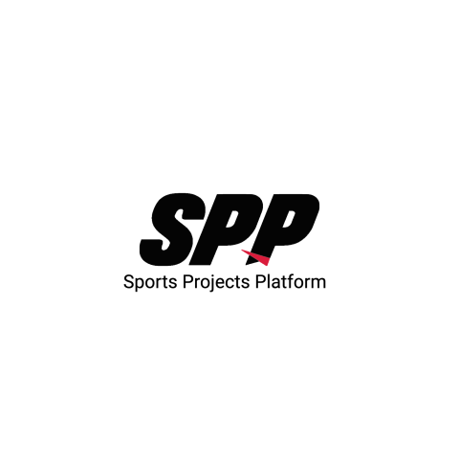
İKRAM


• Mutfak malzemelerinin stok kontrollerinin yapılması
• Mutfak malzemelerinin temin ve sipariş süreçlerini tönetme
• Çay, kahve, detoks suyu, protein shake vs hazırlama
• Hazır atıştırmalıkların (bar, meyve, sandviç vs) hazırlanması
• Hijyen Standartlarına uygun hareket etmek
• Vitamin içecekleri veya sporcu takviyelerinin hazırlanması
• İkram alanlarının düzenli ve dolu tutulması
İKRAM YÖNETİMİ

